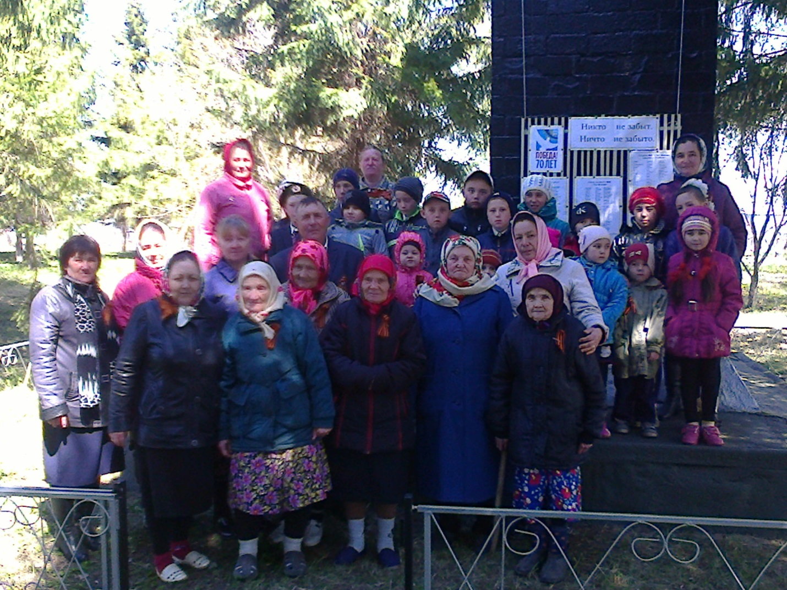
08.05.2019 года Ветераны ВОВ, труженики тыла села Чувашское Шапкино на день 74 лети победы ВОВ

